Università degli studi di Salerno

***Corso di Laurea in Informatica***



***Tecnologie Software per il WEB***

***Project Proposal***

***“GCS”***

# Studenti:

##### Nome Matricola

Gerardo D’Ambola 0512108737

Michelangelo Annunziata 0512107669

**Docente:**

Rita Francese

*Anno Accademico: 2020/21*

INDICE

1. Obiettivo del progetto
2. Analisi dei competitor

* AFKSTORE
* Megaport
* PCOKomegna

# Funzionalità e utenti del sito

* Funzioni lato amministrativo
* Funzioni lato utente registrato
* Funzioni lato guest

1. **Diagramma navigazionale**
2. **Mappa dei contenuti**
3. **La base di dati**
4. **Layout**
5. **Tema**
6. **Scelta dei colori**
7. **Diagramma con le servlet**

GCS

1. **Obiettivo del progetto**

**GCS**, acronimo di **Gaming Components Sale**, si offre come una nuova realtà di e-commerce per il sempre più dilagante mondo del gaming e per chi vuole prenderne parte. La finalità è quella di proporre un’ampia varietà di componenti informatici dediti alla sfera videoludica, destinati a qualsiasi tipo di giocatore.

In modo da garantire l’utilizzo del sito web anche da smartphone, esso sarà strutturato in modo responsive.

1. **Analisi competitor**

* **AFKSTORE (**<https://www.afkstore.it/>**)**

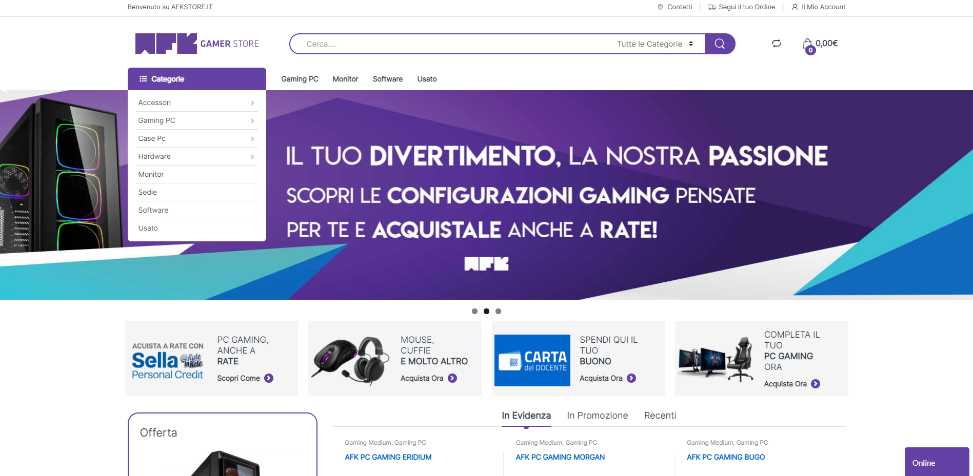

**AFKStore** è un negozio che si trova a Roma. Sul loro sito è possibile acquistare componenti hardware per PC, computer già assemblati, ma anche sedie, notebook e altri accessori.

La homepage si presenta con un banner centrale che mostra agli utenti le ultime novità del settore. In alto troviamo una sezione con categorie e filtri volti ad una ricerca più specifica di articoli, un’area per accedere al carrello, al tracciamento dell’ordine e all’accesso al proprio account. Al di sotto del banner centrale troviamo invece alcuni articoli consigliati o in offerta.

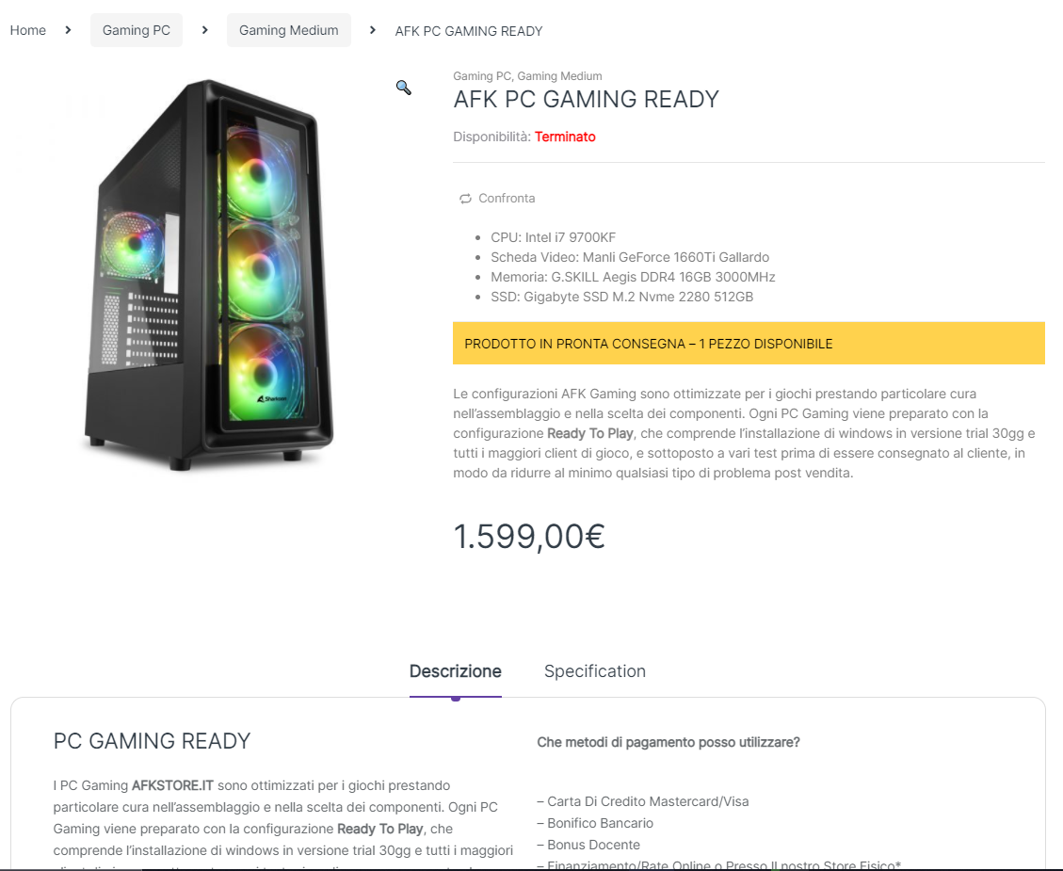

componenti scelti direttamente dal personale del negozio.

Infine, nel footer troviamo i link alle policy e ai contatti, compresi i vari social network.

Ogni articolo in vendita presenta una pagina con una descrizione del prodotto e la possibilità (in caso di disponibilità, che viene riportata per ogni articolo) di aggiungerlo al carrello.

In questo caso specifico, trattandosi di un computer assemblato, vi è una sezione denominata “specifiche” con tutti i

* **Megaport (**<https://www.megaport.it/>**)**

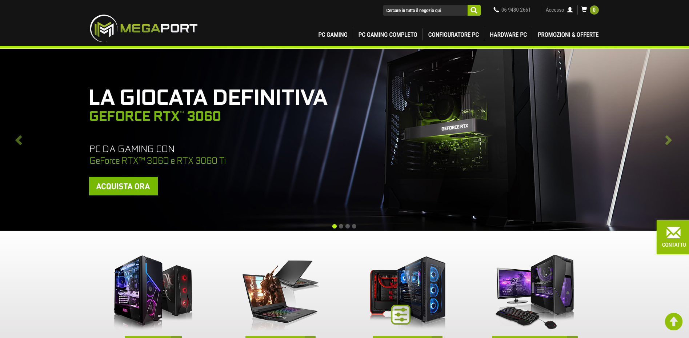

Altro sito, anch’esso italiano, volto alla vendita di componenti pc, è **Megaport**.

Esso si presenta con un’interfaccia colorata e con un’ottima esperienza di navigazione da PC. Così come il sito precedentemente descritto, anche Megaport propone un banner centrale con tutte le ultime novità del settore e una barra di ricerca posta in alto. Al contrario del suo rivale però, esso propone la vendita di soli pc assemblati, senza la possibilità di acquisto di singoli componenti. A suo vantaggio però presenta un “configuratore PC” che permette la scelta di componenti in modo completamente libero (ovviamente rispettando i vincoli di compatibilità dei singoli pezzi con tutti gli altri).

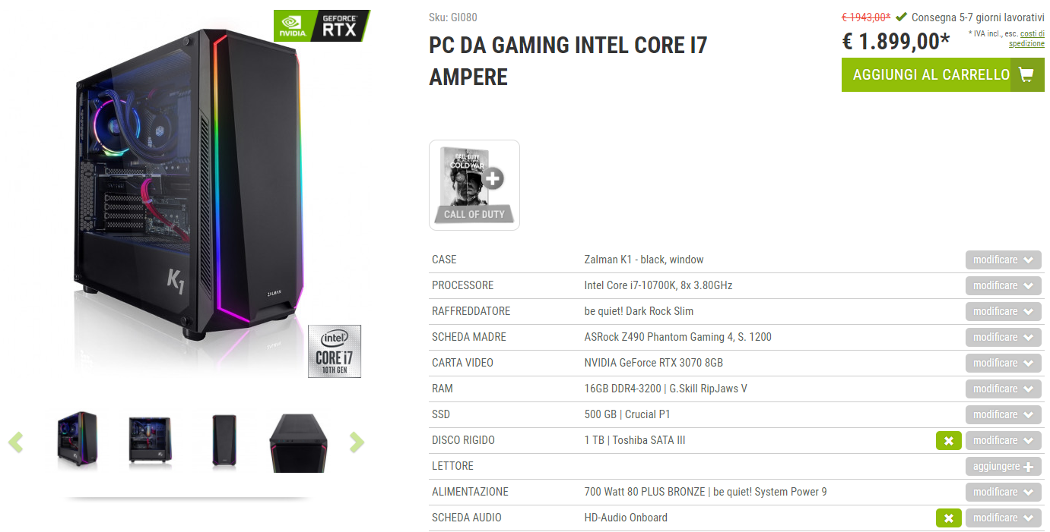

Riguardo la parte dell’acquisto, è possibile aggiungere l’articolo al carrello senza dover essere registrati. Inoltre, nella pagina dell’articolo preassemblato dal personale del sito c’è la possibilità di apportare delle modifiche personali alla configurazione con annesso aumento o riduzione del costo. Infine, così come per il sito precedente, è presente il tracciamento della disponibilità del prodotto e un footer con informazioni di contatto, di metodi di pagamento e di custom service.

* **PCOKomegna (**<https://www.pcokomegna.it/>**)**

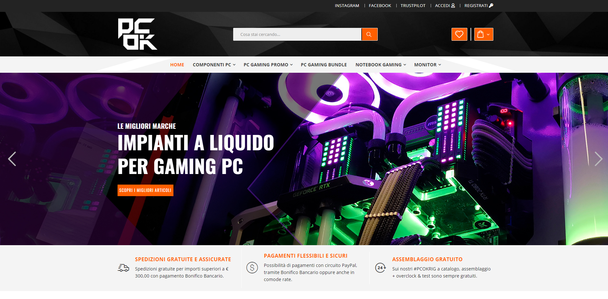

**PCOKomegna,** con sede in Piemonte, è un altro sito di vendita di componenti interni di computer volti al mondo del gaming.

Con un’interfaccia semplice è intuitiva, PCOK si dimostra essere un ottimo sito di navigazione per l’acquisto di molti componenti.

Così come i suoi altri due competitors, anch’esso presenta un banner centrale con le ultime novità, ma a differenza dell’ultimo sito analizzato, questo permette l’acquisto, oltre che di computer preassemblati, anche di componenti singoli. Oltre ad una barra centrale di ricerca, troviamo una sezione dedicata al carello utilizzabile anche dall’utente guest e una per gli articoli preferiti che invece è utilizzabile solo dall’utente registrato (indicata con un cuore).

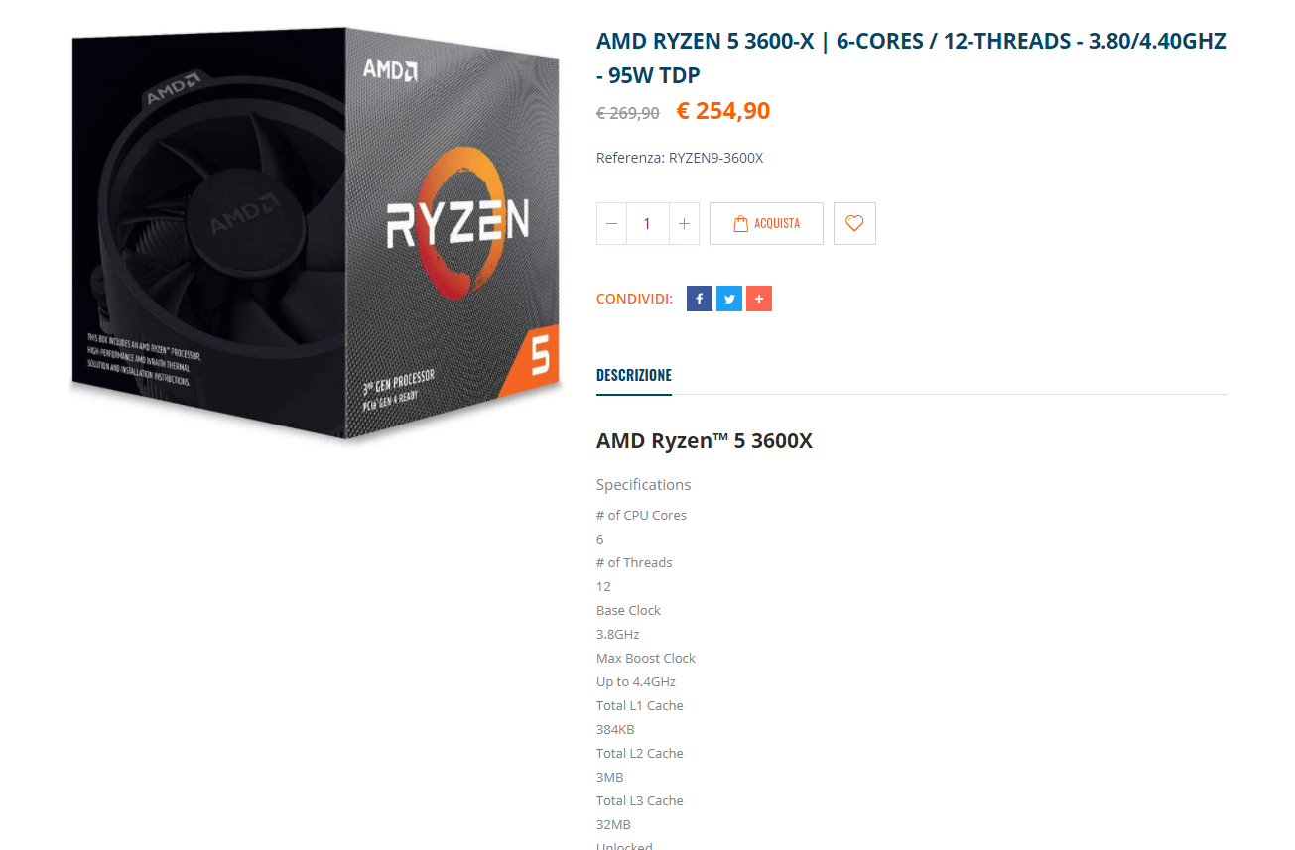

Riguardo la sezione acquisto, per ogni prodotto troviamo una descrizione dettagliata del prodotto e si ha la possibilità di aggiungere quest’ultimo al carrello senza dover essere registrati.

Così come gli altri siti anch’esso tiene conto della disponibilità di ogni articolo.

Infine, nel footer troviamo una basilare sezione di contatti e di informazioni, con annessi collegamenti alle pagine di social network.

Tutti e tre i competitor analizzati sono responsive, favorendo così anche la navigazione da smartphone.

1. **Funzionalità del sito**

* **Funzionalità lato amministrativo**

Dal punto di vista dell’amministratore, il sito permetterà:

* l’aggiunta, la modifica e l’eliminazione degli articoli presenti sul sito. Questo significa che l’admin del sito non necessiterà di conoscenze di programmazione informatica, in quanto potrà avvalersi di questa interfaccia (naturalmente non accessibile agli utenti comuni) per gestire l’e-commerce.
* Gestione ordini

L’amministratore visualizza gli ordini per data, per cliente.

* **Funzionalità lato utente registrato**

L’utente registrato avrà la possibilità di:

* aggiungere e rimuovere dal carrello elementi;
* finalizzare un acquisto;
* visualizzare la lista degli ordini effettuati;
* ricercare componenti per nome, marca ecc.. ;
* **Funzionalità lato guest**

L’utente non registrato (guest) avrà la possibilità di:

* aggiungere e rimuovere dal carrello elementi;
* registrarsi (la registrazione è richiesta per la finalizzazione dell’acquisto e verrà esplicitamente richiesta solo in questa fase. Naturalmente non potrà vedere gli ordini effettuati, in quanto non potrà averne completati);

1. **Diagramma navigazionale**

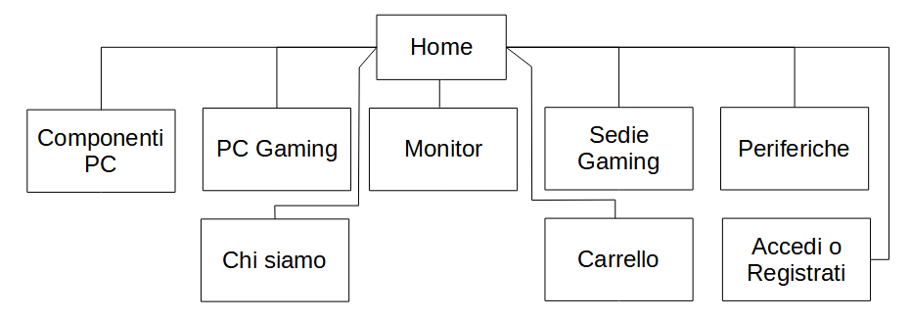

1. **Mappa dei contenuti**

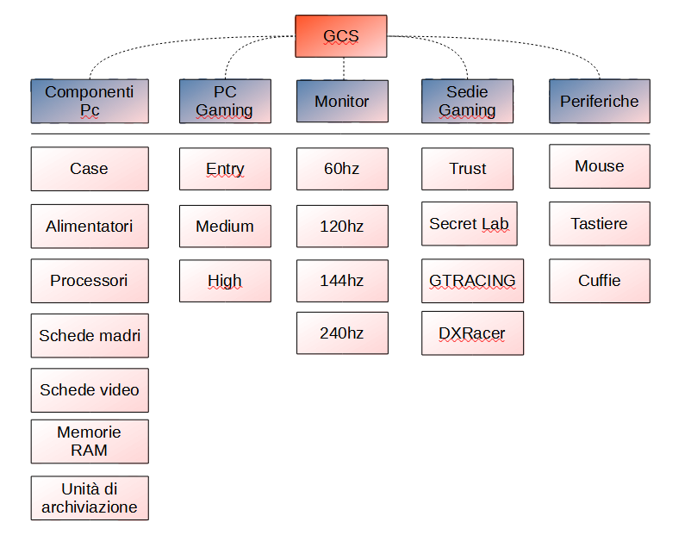

1. **La base di dati**

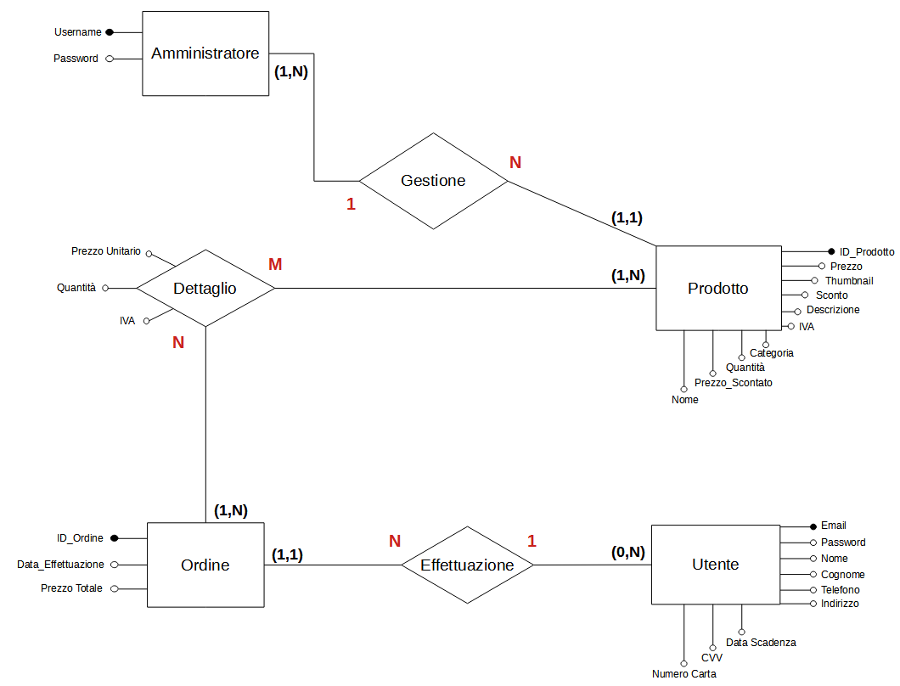

1. **Layout**

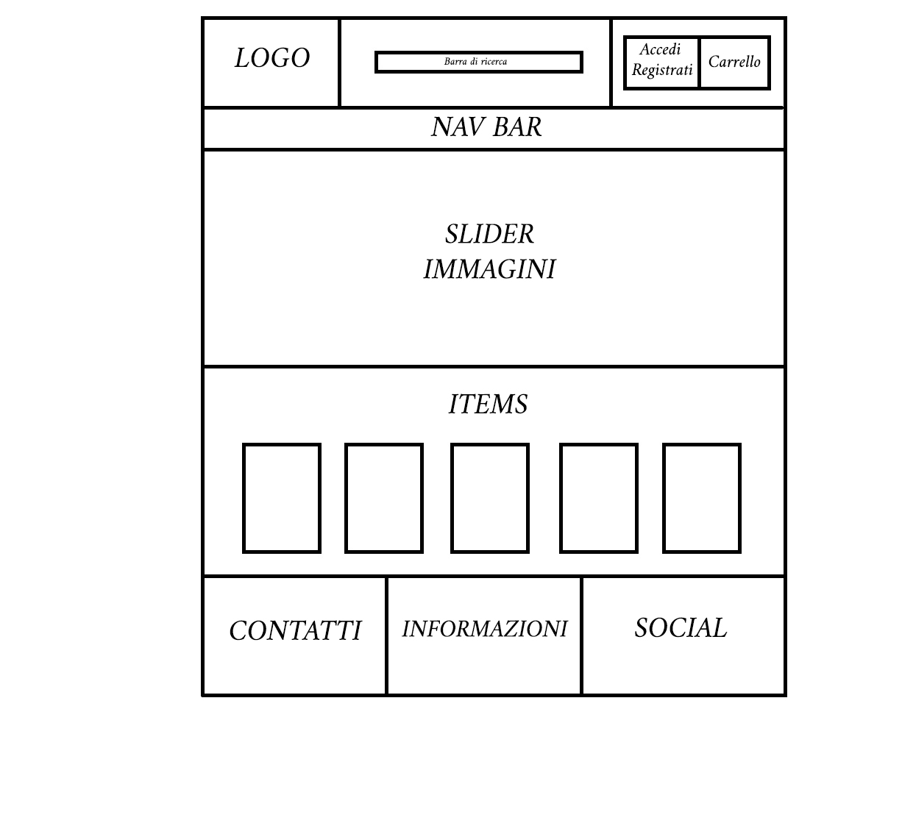

1. **Tema**



1. **Scelta dei colori**

